九江柴桑九江万友混凝土有限公司“8·25”

较大中毒和窒息事故

调查报告

九江市人民政府事故调查组

2025年6月

**目 录**

一、事故基本情况

（一）事故发生单位及相关单位情况

（二）事故现场情况

（三）事故发生经过

（四）事故应急处置及评估情况

（五）人员伤亡和直接经济损失情况

二、事故原因分析

（一）刑事侦查情况

（二）调查组委托技术鉴定分析情况

（三）事故直接原因

三、事故相关单位的主要问题

（一）事故发生单位九江万友公司的主要问题

（二）事故相关单位南昌鸿业公司的主要问题

（三）有关监管部门和属地存在的问题

（四）地方党委、政府存在的问题

四、对有关责任人员和责任单位的处理建议

（一）对事故相关责任人员的处理建议

（二）对事故相关责任单位的处理建议

五、事故主要教训

（一）主体责任悬空，重点风险辨识管控缺位

（二）监管执法不闭环，风险防控存在盲区

（三）政策宣贯不深入，执行机制层层衰减

六、事故防范和整改措施

（一）提高站位，深刻吸取事故教训

（二）以案为鉴，落实企业主体责任

（三）强化执法，从严落实监管责任

七、事故调查组成员名单

2024年8月25日15时左右，九江万友混凝土有限公司在进行外加剂桶清理作业时，发生一起中毒和窒息事故，导致3人死亡，直接经济损失约人民币493万元。

根据《中华人民共和国安全生产法》和国务院《生产安全事故报告和调查处理条例》的有关规定，九江市人民政府成立了由市应急管理局、市公安局、市工信局、市总工会及柴桑区人民政府派员参加的九江柴桑九江万友混凝土有限公司“8·25”中毒和窒息事故调查组（以下简称事故调查组），负责事故调查处理工作。

事故调查组按照“四不放过”和“科学严谨、依法依规、实事求是、注重实效”的原则，通过现场勘察、调查取证、查阅资料、委托鉴定、综合分析等方式，查明了事故发生的经过、原因和人员伤亡及财产损失情况，认定了事故的性质和责任，提出了对相关责任单位和责任人员的处理建议，并针对此次事故原因和暴露出来的问题，提出了事故防范措施建议。

经调查认定，九江柴桑九江万友混凝土有限公司“8·25”较大中毒和窒息事故是一起因作业人员违反有限空间作业安全生产有关规定[[1]]且企业使用未经型式检验[[2]]的混凝土外加剂造成的较大生产安全责任事故。

一、事故基本情况

**（一）事故发生单位及相关单位情况**

**1.事故发生单位情况**

九江万友混凝土有限公司（以下简称九江万友公司）成立于2014年7月21日，法定代表人：雷小林（实际控制人）；注册资本：2500万元；注册地址：江西省九江市九江县新合镇址坊村13组；营业期限：长期；经营范围：商品混凝土、水泥制品、新型建筑材料生产、销售；登记机关：九江市柴桑区市场和质量监督管理局；统一社会信用代码：91360421309272581X。

该公司于2024年6月20日取得《建筑业企业资质证书》（证书编号：D336082714），有效期至2029年6月20日，资质类别及等级：预拌混凝土专业承包不分等级，发证机关：九江市行政审批局。

该公司设董事长1人（雷小林），副总经理1人（刘剑）；下设行政部、业务部、财务部、生产部、实验室等5个部门，生产部下设车队1个，车队队长为潘少君；事故发生时公司共有员工50余人。

该公司占地35亩，共配备2条三一重工180生产线，每小时可生产混凝土360方，年设计产能80万方，每天可实际完成混凝土生产运输泵送3000方。

该公司现租用混凝土搅拌车10台，每台搅拌车配1名司机。

**2.事故相关单位情况**

南昌鸿业染料有限公司（以下简称南昌鸿业公司）成立于2010年3月8日，住所位于江西省南昌市安义县龙津镇延雄路盛世桃园小区10幢03、04号商铺，类型为有限责任公司（自然人独资），法定代表人为袁显猛，登记机关为安义县市场监督管理局。经营范围包括一般项目：染料制造，染料销售，化工产品生产（不含许可类化工产品），化工产品销售（不含许可类化工产品），金属材料销售，建筑材料销售，金属包装容器及材料制造（除依法须经批准的项目外，凭营业执照依法自主开展经营活动）。

**（二）事故现场情况**

**1.事故区域情况**

事故区域位于九江万友公司搅拌车间1楼，共有1#、2#两条生产线，每条生产线各有一台搅拌机，每条生产线各有三个混凝土外加剂桶，编号分别为1#1、1#2、1#3、2#1、2#2、2#3，详情如图1所示。

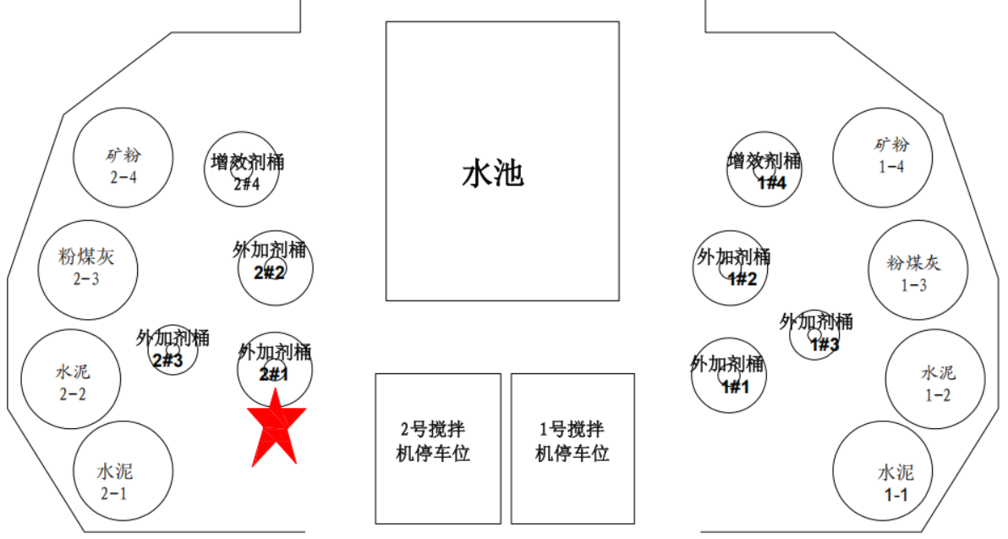

图1 事故区域布置图

**2.生产工艺流程简介**

外购水泥、粉煤灰等进入粉料仓备用，砂、石等骨料进入料库备用，外加剂等进入外加剂桶备用。生产混凝土时，将砂、石等骨料和水泥分别称重，通过皮带送入待料斗，随后进入搅拌机搅拌，在搅拌时加入经过计量的水和外加剂、增效剂等，达到预设的搅拌时间后，混凝土从搅拌机下方卸料口排出至搅拌车，由搅拌车送往工地。详情如图2所示。

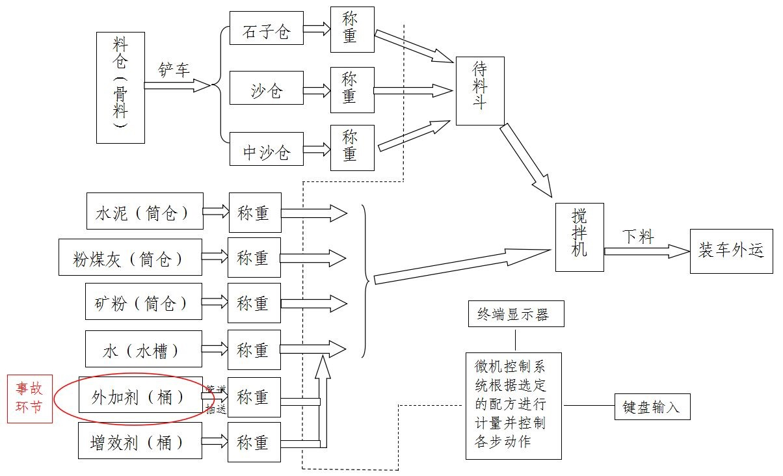

图2 生产工艺流程图

**3.事故设备情况**

事故设备为2#生产线2#1外加剂桶，事故发生在2#1桶内，该桶为圆柱体，高2.5米，直径2.26米，容积10立方米；顶部有进料口（直径67厘米）；底部有2个出料口，管口距离底部0.27米，连接直径为7厘米的管道及阀门。详情如图3、图4、图5、图6、图7所示。

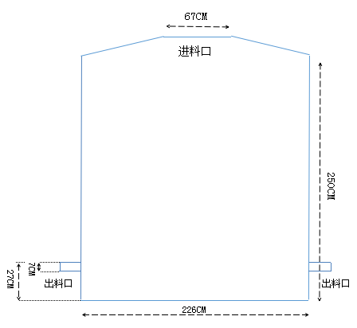

图3 事故桶剖面图

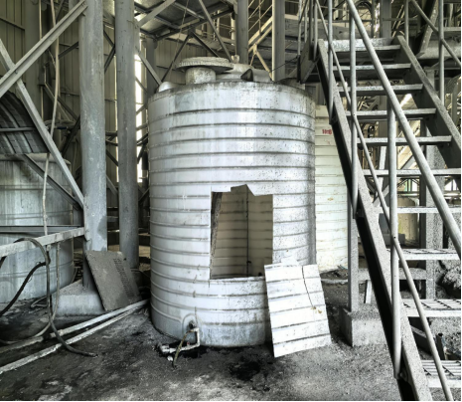

图4 事故桶照片（外部前景）

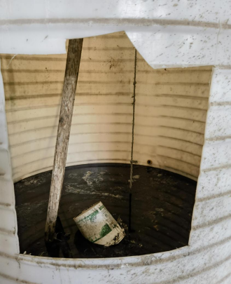

图5 事故桶照片（内部作业工具）

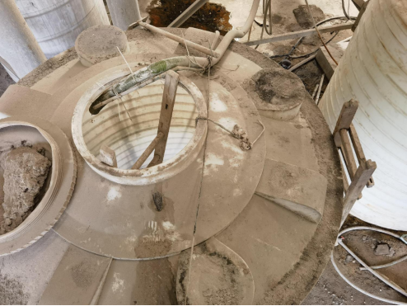

图6 事故桶照片（顶部进料口）

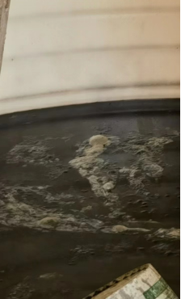

图7 事故桶照片（底部黑色胶状物）

**4.混凝土外加剂情况**

事故区域两条生产线6个混凝土外加剂桶内共有不同厂家及批次的混凝土外加剂，其中发生事故的2#1桶内的混凝土外加剂为南昌鸿业公司和南昌翊成化工有限公司的混合液。南昌鸿业公司的外加剂产品自2022年7月后均未经型式检验；南昌翊成化工有限公司的外加剂产品于2024年6月13日经江西华恒工程检测有限公司检测，符合《混凝土外加剂》（GB8076-2008）的技术要求。

**（三）事故发生经过**

2024年8月20日，九江万友公司向南昌鸿业公司购入17.85吨混凝土外加剂，存放于1#1、1#2、2#1桶内。

8月23日上午，九江万友公司调度员蔡美向生产部主任徐烈银报告，1#1、1#2、2#1桶在抽送混凝土外加剂时，均出现不同程度的堵料情况，徐烈银通过董事长雷小林向南昌鸿业公司负责人袁显刚反馈情况。8月23日中午，南昌鸿业公司技术员万栋到达九江万友公司。14时左右，万栋、潘少君、实验室主任陈峰波三人在现场排查外加剂输送泵及输送管道淤堵的原因。经排查，万栋告知陈峰波、潘少君：“等2#1桶内的混凝土外加剂用到只剩下1至2吨的时候，用潜水泵把剩余的外加剂抽到另一个储罐里面，然后检查2#1桶内是否有沉淀物，如有沉淀物，则需要清理。”16时左右，潘少君将万栋提出的处理方案告诉了徐烈银。17时左右，徐烈银向雷小林、采购部负责人龚金浩报告混凝土外加剂桶清洗有关事宜，雷小林同意清洗，并嘱咐清洗时注意安全。随后，徐烈银告知潘少君，等2#1桶内的外加剂用完后再清洗，并注意安全。

8月24日，九江万友公司继续使用潜水泵抽取2#1桶内混凝土外加剂，进行生产。

通过调取查看监控视频、询问相关证人，结合事故现场作业工具摆放、死者位置等情况及法医鉴定结果，还原了事故发生经过：

8月25日，九江万友公司2#1桶的输送泵淤堵加重，15时左右，潘少君等人使用潜水泵将2#1桶内混凝土外加剂转料至2#3桶内。因2#1桶内剩余底部黑色胶状物质无法抽出，潘少君等人随即在2#1桶顶部进料口处架设木梯，1人从顶部进料口进入桶内，计划使用铁锹、水桶等工具装运胶状物，另两名人员1名位于2#1桶顶部，计划用绳索转运装好胶状物的水桶，1名位于2#1桶外底部接力转运装好胶状物的水桶。进入桶内的作业人员，在进入桶内后因中毒倒下，随后2名在桶外的作业人员相继进入桶内救援，也因中毒倒下。

**（四）****事故应急处置及评估情况**

**1.事故现场应急处置情况**

8月25日17时40分左右，调度员蔡美电话联系潘少君，但无人接听，随后蔡美就下楼找人，当下到台阶转弯处，看见2#生产线有一个混凝土外加剂桶的桶盖打开着，桶顶部露出一截木梯，随后发现2#1桶内有人晕倒，她立即呼喊楼下司机救人，并返回操作楼拨打“119”消防救援报警电话，并让操作工夏萍拨打了“120”医疗救护电话。司机李文银、赵相国、廖永恒、李昌勇、邬乃金等人利用菜刀、铁棍等工具，将2#1桶外壁破开一个洞，随后等待“119”消防救援。

17时58分，柴桑区公安局民警到达现场。

18时05分，“120”救护车到达现场。

18时08分，“119”消防救援队伍到达现场后，利用无齿锯从外加剂桶侧面进行破拆，打开1个边长约80厘米的方形孔，并迅速转移被困人员。18时12分，第一名被困人员（潘少君）被救出；18时14分，第二名被困人员（胡位冬）被救出；18时15分，第三名被困人员（陈华清）被救出。

**2.医疗救治和善后情况**

（1）医疗救治情况：经现场抢救，确认三人均已无生命体征。

（2）善后处理情况：经九江万友公司与潘少君、胡位冬、陈华清的家属协商，分别达成了赔偿协议。

**3.事故信息上报情况**

事故发生后，九江万友公司操作工夏萍于17时43分向生产部主管徐烈银报告，徐烈银于17时47分向副总经理刘剑报告，同时向公司董事长雷小林报告，雷小林未向新合镇人民政府、柴桑区应急管理局等有关部门报告事故情况。

18时23分，柴桑区应急管理局值班室接到九江市应急管理局值班室电话反馈：“接到市消防支队指挥中心报警，称位于九江市柴桑区新合镇的九江万友混凝土有限公司有人掉落罐子里，消防指战员正在赶赴现场救援。”柴桑区应急管理局值班室工作人员立即向柴桑区应急管理局局长刘玉南汇报，刘玉南立即要求分管副局长胡世梅、监管干部陈尚皓赶往现场核实情况。18时31分，刘玉南接到新合镇党委书记胡友松电话，报告九江万友公司发生死亡3人事故，随即向市应急管理局主要领导和市应急管理局值班室电话报告。

**4.事故应急处置评估**

经综合评估，事故调查组认为，九江万友公司应急处置不力，事故发生后，未启动应急响应和事故救援预案，在1人晕倒在外加剂桶内的情况下，2人盲目施救，造成事故扩大，最终导致3人死亡。柴桑区委、区政府响应迅速，做好了善后处置及员工家属安抚工作。

**（五）人员伤亡和直接经济损失情况**

**1.人员伤亡情况**

事故造成三人死亡，具体情况如下：

（1）潘少君，男，56岁，安徽省蚌埠市禹会区马城镇人，身份证号码：340***********2130，九江万友公司车队队长兼机修工，伤亡情况：死亡。

（2）胡位冬，男，58岁，江西省九江市柴桑区新合镇人，身份证号码：360***********2619，九江万友公司杂工，伤亡情况：死亡。

（3）陈华清，男，55岁，江西省九江市柴桑区新合镇人，身份证号码：360***********2616，九江万友公司杂工，伤亡情况：死亡。

**2.直接经济损失**

依据《企业职工伤亡事故经济损失统计标准》（GB/T6721-1986）等标准，核定事故造成直接经济损失为人民币4933799元。

二、事故原因分析

**（一）刑事侦查情况**

2024年9月23日，事故调查组将相关线索移送至柴桑区公安局。2024年11月14日，柴桑区公安局出具《柴桑区公安局提供的“8·25”重大责任事故案调查分析报告》，认定2#1桶内的混凝土外加剂为南昌鸿业公司和南昌翊成化工有限公司的混合液。未发现南昌鸿业公司技术员万栋故意犯罪的证据，也未发现其故意犯罪的动机和时间。

**（二）调查组委托技术鉴定分析情况**

经江西求实司法鉴定中心鉴定，被鉴定人陈华清以及现场工作人员潘少君、胡位冬均符合处高浓度硫化氢环境下，致闪电型呼吸麻痹死亡。

经中科院南昌高新技术产业协同创新研究院鉴定，微生物生物作用不是九江万友混凝土有限公司“8·25”中毒事故硫化氢的主要来源。

**（三）事故直接原因**

经调查认定，事故的直接原因是：九江万友公司2#1混凝土外加剂桶内硫化氢积聚，导致进入混凝土外加剂桶内作业的潘少君和先后进入桶内实施救援的胡位冬、陈华清吸入高浓度硫化氢后中毒死亡。

三、事故相关单位的主要问题

（一）事故发生单位九江万友公司的主要问题

**1.违规开展有限空间作业。**该公司未建立并实施有限空间作业安全管理制度，未明确专职或者兼职的监护人员[[3]]，未配备便携式有毒有害气体检测报警仪、机械通风设备、防毒面罩、正压式空气呼吸器等器材[[4]]。未辨识出混凝土外加剂桶清洗作业存在的安全风险，未制定防范措施和应急处置措施，在开展混凝土外加剂桶清洗作业前，未办理有限空间作业审批手续[[5]]，未对参加作业的人员进行安全措施交底[[6]]。作业人员潘少君、陈华清、胡位冬在进入外加剂桶开展清洗作业时，未严格遵守“先通风、再检测、后作业”要求[[7]]，在未穿戴相应的个体防护装备、现场未设监护人员的情况下，进入有限空间作业。

**2.应急处置能力不足。**该公司未开展有限空间作业专题安全培训，作业人员不具备有限空间作业安全知识和技能[[8]]。未制定有限空间作业现场处置方案，未组织开展演练，导致作业人员不具备相应的应急处置能力，盲目施救导致事故扩大。[[9]]

3.安全生产责任制[[10]]不明确。该公司未结合实际制定全员安全生产责任制，未明确每个岗位的安全生产职责，主要负责人雷小林、分管安全生产的副总经理刘剑均对安全生产工作不熟悉，不清楚《中华人民共和国安全生产法》第二十一条、第二十五条规定的企业主要负责人、安全生产管理人员职责，管理工作依靠车间主管徐烈银，导致整个公司的安全生产工作处于“漏管失控”状态。

**4.购买、使用未经型式检验的混凝土外加剂且未规范贮存及抽检留样。**该公司8月20日从南昌鸿业公司购进混凝土外加剂，未按照《混凝土外加剂应用技术规范》（GB50119-2013）[[11]]要求对8月20日南昌鸿业公司供货的17.85吨混凝土外加剂进行规范贮存及抽检留样，直接将其用于混凝土生产。

5.未认真开展安全生产专项工作。该公司安全风险辨识和隐患排查治理等自查工作流于形式，未有效落实风险管控措施[[12]]；未组织员工学习《工贸企业有限空间作业安全规定》（应急管理部令第13号）《应急管理部办公厅关于印发工贸企业有限空间重点监管目录的通知》《江西省安全生产委员会关于加强有限空间作业安全管理的指导意见》（赣安〔2024〕9号）等文件；未按照柴桑区安全生产委员会办公室《关于开展有限空间作业专项整治的通知》（柴安办发〔2024〕15号）开展相关工作[[13]]。

（二）事故相关单位南昌鸿业公司的主要问题

生产、出售未经型式检验的混凝土外加剂产品。

南昌鸿业公司于8月20日供货给九江万友公司的17.85吨混凝土外加剂产品，出具与事实不符的《江西南昌鸿业染料有限公司产品出厂检测报告》（工程名称：九江万友 批号：20248020），经查，该外加剂产品未经型式检验。

（三）有关监管部门和属地存在的问题

1.新合镇人民政府[[14]]

（1）安全检查浮于表面。2024年1—8月期间，新合镇人民政府对九江万友公司开展的5次安全生产检查均局限于消防安全单一领域，且未按规定进行复查，闭环管理不到位；未对企业关键风险点位开展专项检查，暴露出监督检查内容空泛、靶向性不足等问题。

（2）工作部署责任落实缺位。该镇安全生产监管工作“以会议落实会议、以文件贯彻文件”，未按照柴桑区安委会办公室《关于开展有限空间作业专项整治的通知》（柴安办发〔2024〕15号）文件要求开展检查工作。

2.柴桑区工业和信息化局

（1）督促企业整改隐患不力。按照柴桑区安全生产委员会办公室《关于开展有限空间作业专项整治的通知》（柴安办发〔2024〕15号）要求，7月23日，柴桑区工信局对九江万友公司进行检查，指出该企业存在9条问题，下达了安全检查意见书，要求企业于8月8日前完成整改，并建议企业购买气体检测仪器。但是，没有对上述问题的整改情况进行跟踪，没有对企业上报的整改回复材料进行核查，直到事故发生前仍未到现场进行复查，没有落实闭环管理要求。

（2）履行“管行业必须管安全”职责[[15]]不力。按照相关规定，柴桑区工信局是柴桑区预拌混凝土、预拌砂浆企业的行业主管部门，应当对辖区预拌混凝土、预拌砂浆企业实施安全管理，但该局干部对“管行业必须管安全”认识不深刻，认为仅对军工、船舶、民爆、民航行业实施安全生产监管，而对预拌混凝土、预拌砂浆企业的安全生产疏于管理。

3.柴桑区应急管理局

安全监管动态调整不足。该局虽然2021年至2023年连续三年对九江万友公司实施安全检查，但在应急管理部2023年底出台《工贸企业有限空间重点监管目录》后，未结合新规动态调整监管措施，导致九江万友公司生产中的混凝土外加剂储桶未及时纳入有限空间进行管理。

（四）地方党委、政府存在的问题

柴桑区委、区政府

**未有效压实安全生产责任[[16]]。**未有效压实柴桑区工信局、柴桑区应急管理局及新合镇人民政府的安全生产责任，督促安全生产工作不实不细，导致监管责任未能有效落实。

四、对有关责任人员和责任单位的处理建议

根据《中华人民共和国安全生产法》《生产安全事故报告和调查处理条例》等有关法律法规的规定，事故调查组依据事故调查核实的情况和事故原因分析，认定下列单位和人员应当承担相应的责任，并提出如下处理建议：

（一）对事故相关责任人员的处理建议

**1.因在事故中死亡免予追究责任人员**

（1）潘少君，男，九江万友公司车队队长、机修工。违规开展有限空间作业，对事故发生负有直接责任，鉴于其在事故中死亡，建议免予追究责任。

（2）胡位冬，男，九江万友公司杂工。盲目进入有限空间施救，对导致事故扩大负有直接责任，鉴于其在事故中死亡，建议免予追究责任。

（3）陈华清，男，九江万友公司杂工。盲目进入有限空间施救，对导致事故扩大负有直接责任，鉴于其在事故中死亡，建议免予追究责任。

**2.对事故相关责任人员的处理建议**

（1）龚金浩，九江万友公司采购部负责人。采购未经型式检验的混凝土外加剂产品，未向混凝土外加剂生产厂家索要合格证，对事故发生负有管理责任。建议由九江市应急管理局依据《中华人民共和国安全生产法》第九十六条[[17]]的规定，给予行政处罚。

（2）陈峰波，九江万友公司实验室主任。未按照《混凝土外加剂应用技术规范》（GB50119-2013）要求对8月20日南昌鸿业公司供货的17.85吨混凝土外加剂进行规范抽检留样，对事故发生负有管理责任。建议由九江市应急管理局依据《中华人民共和国安全生产法》第九十六条的规定，给予行政处罚。

（3）徐烈银，九江万友公司生产部负责人，兼安全员。未及时排查生产安全事故隐患，未制止和纠正员工违反操作规程的行为，未督促落实本单位安全生产整改措施，对事故发生负有重要管理责任。建议由九江市应急管理局依据《中华人民共和国安全生产法》第九十六条的规定，给予行政处罚。

（4）刘剑，九江万友公司副总经理，分管公司安全生产工作。作为分管负责人，对安全生产工作不熟悉，未检查本单位的安全生产状况，未及时排查生产安全事故隐患，未制止和纠正违反操作规程的行为，对事故发生负有重要管理责任。建议由九江市应急管理局依据《中华人民共和国安全生产法》第九十六条的规定，给予行政处罚。

（5）雷小林，九江万友公司法定代表人、董事长，负责公司全面工作。未建立健全并落实本单位全员安全生产责任制，未组织建立并落实安全风险分级管控和隐患排查治理双重预防工作机制，未及时、如实报告生产安全事故，对事故发生负有主要领导责任。建议由九江市应急管理局依据《中华人民共和国安全生产法》第九十五条第二项[[18]]的规定，给予行政处罚。

**3.对有关公职人员的处理建议**

（1）刘武，男，中共党员，2023年9月任新合镇政协联络组组长，分管新合镇人民政府安全生产工作。对企业关键风险点位未开展专项检查，监督检查内容空泛、靶向性不足；未按照柴桑区安委会办公室《关于开展有限空间作业专项整治的通知》（柴安办发〔2024〕15号）文件要求开展检查工作。对事故发生负有重要领导责任。

（2）李洪亮，男，中共党员，2021年9月任新合镇人民政府镇长，主持新合镇人民政府全面工作。对该镇安全生产监管工作“以会议落实会议、以文件贯彻文件”，对相关人员未按照柴桑区安委会办公室《关于开展有限空间作业专项整治的通知》（柴安办发〔2024〕15号）文件要求开展检查工作失察。对事故发生负有重要领导责任。

（3）胡友松，男，中共党员，2021年6月任新合镇党委书记，主持新合镇党委全面工作。对相关人员未对企业关键风险点开展专项检查，监督检查内容空泛、靶向性不足等问题失察。对事故发生负有主要领导责任。

（4）吴明桥，男，中共党员，2023年1月任柴桑区工信局行业管理股股长，具体负责柴桑区工信局安全生产工作。未对检查发现问题的整改情况进行跟踪，未对企业上报的整改回复材料进行核查，未及时复查。对事故发生负有重要领导责任。

（5）蔡锦晓，男，中共党员，2023年6月任柴桑区工信局科技创新服务中心党组成员、副主任，分管安全生产工作。虽然对九江万友公司进行了检查，指出该企业存在9条问题，但下达安全检查意见书后，未对上述问题的整改情况进行跟踪，未对企业上报的整改回复材料进行核查。对事故发生负有重要领导责任。

（6）李仁仲，男，中共党员，2019年3月任柴桑区应急管理局综合监管股股长，负责柴桑区工贸企业安全监管工作。2021—2023年期间，虽然每年对九江万友公司各开展过1次安全生产检查，但未结合新规动态调整监管措施。对事故发生负有重要领导责任。

（7）胡世梅，男，中共党员，2023年1月任柴桑区应急管理局党委委员、副局长，分管柴桑区工贸企业安全监管工作。对工贸行业安全监管未结合新规动态调整监管措施失察。对事故发生负有重要领导责任。

（8）兰志春，男，中共党员，2023年12月任柴桑区委常委、常务副区长，分管应急管理（安全生产）工作。未认真吸取相关事故教训，采取有效的措施防范事故发生，未有效压实部门安全生产责任，督促开展安全生产专项工作不细致。责成柴桑区人民政府主要领导对其进行约谈。

对于在事故调查过程中发现的地方党委、政府及有关部门的党员干部、公职人员履职方面的问题线索及相关材料，移交纪检监察机关，由纪检监察机关依纪依规处理。

（二）对事故相关责任单位的处理建议

**1.九江万友公司。**全员安全生产责任制不健全，未辨识有限空间作业安全风险，未制定相应的安全管控措施，违规开展有限空间作业。对事故发生负有主要责任，建议由九江市应急管理局依据《中华人民共和国安全生产法》第一百一十四条第一款第二项[[19]]予以行政处罚。

**2.南昌鸿业公司。**生产、销售未经型式检验的混凝土外加剂产品，建议由九江市市场监管部门依法处理。

3.新合镇人民政府。安全生产监管工作“以会议落实会议、以文件贯彻文件”，未按照柴桑区安委会办公室《关于开展有限空间作业专项整治的通知》（柴安办发〔2024〕15号）文件要求开展检查工作；日常安全生产检查均局限于消防安全单一领域。建议向柴桑区委、区政府作出深刻检讨。

**4.柴桑区工信局。**按照“三管三必须”原则对九江万友公司实施安全管理不到位，对检查发现的问题没有督促企业及时整改，未及时进行复查。建议向柴桑区委、区政府作出深刻检讨。

**5.柴桑区应急管理局。**虽然部署了有限空间作业专项整治工作，但对九江万友公司安全监管不到位，未及时发现企业在有限空间作业方面存在的问题。建议向柴桑区委、区政府作出深刻检讨。

**6.柴桑区委、区政府。**未有效压实柴桑区工信局、柴桑区应急管理局及新合镇人民政府安全生产监管责任。建议向九江市委、市政府作出深刻检讨。

五、事故主要教训

此次事故充分暴露出工贸行业有限空间作业安全风险防控的严峻性。我市虽连续三年开展有限空间作业专家指导服务，但部分企业仍存在主体责任不落实、风险辨识不全面；监管部门监管执法不闭环等问题。各地务必深刻汲取教训，坚决克服麻痹思想和侥幸心理，切实防范同类事故再次发生。

（一）主体责任悬空，重点风险辨识管控缺位

涉事企业未将安全生产作为发展底线，主要负责人对法规无知、对风险失察，导致有限空间作业审批、监护等基本制度缺失，作业人员盲目进入高风险环境并因盲目施救导致伤亡扩大。此类问题警示：企业必须严格落实《工贸企业有限空间作业安全规定》，将风险辨识、作业审批、安全交底、现场监护、应急演练等纳入全流程管理，严禁“无知者无畏”的违规作业。企业实际控制人须亲自部署高风险点位排查，对照监管目录动态更新管理台账，确保风险隐患“动态清零”。

#### （二）监管执法不闭环，风险防控存在盲区

柴桑区有关部门未认真落实“三管三必须”要求：对九江万友公司隐患整改情况未跟踪复查，放任企业“带病运行”；对应急管理部2023年发布的《工贸企业有限空间重点监管目录》执行滞后，未将混凝土外加剂储罐纳入有限空间重点监管；属地新合镇人民政府安全检查浮于表面，未针对有限空间作业开展专项治理。

此类问题表明，监管环节的“宽松软”是事故发生的间接推手，暴露出部分地区和部门仍深陷“运动式响应”“事后补救”的惯性思维，缺乏系统性、前瞻性的风险防控机制。权责不清、协同乏力、法治弱化等问题交织，导致监管效能逐步弱化。各地必须从制度层面堵塞漏洞，坚决杜绝“查而不改、改而无果”的恶性循环，实现安全治理从被动应对向主动防御的质变跃升。

#### （三）政策宣贯不深入，执行机制层层衰减

基层监管部门未有效传达落实有限空间作业安全生产有关规定，企业对新规要求“不知、不懂、不执行”，导致制度与实操“两张皮”。各地要强化政策宣贯，通过督导帮扶、以案释法等方式，确保直达一线，推动企业将法规要求转化为具体管控措施；要将事故案例转化为警示教育资源，组织行业部门、企业主要负责人专题学习，有效压实“谁审批、谁担责”的追责机制。

有限空间作业安全风险防控是工贸行业安全生产的重中之重。各地须以“时时放心不下”的紧迫感和责任感，将事故教训转化为治本举措，坚决遏制同类事故反复发生。

六、事故防范和整改措施

#### （一）提高站位，深刻吸取事故教训

各地、各部门要深刻吸取事故教训，坚决把思想和行动统一到习近平总书记关于安全生产的重要论述上来，坚持人民至上、生命至上，牢固树立安全发展理念，增强红线意识和底线思维，坚决贯彻落实党中央、国务院、省委省政府、市委市政府关于安全生产的各项决策部署，严格落实“党政同责、一岗双责、齐抓共管、失职追责”和“管行业必须管安全、管业务必须管安全、管生产经营必须管安全”的要求，把安全生产摆在最重要的位置，坚决扛起促一方发展、保一方平安的政治责任。要认真落实固本强基提升本质安全水平“1+7”政策文件体系，加强组织领导，坚持问题导向，真正做到举一反三，认真开展安全生产治本攻坚三年行动，全面排查整治各类事故隐患，以最坚决的态度、最严厉的措施、最严格的要求，强化安全生产责任的末端落实，坚决防止此类事故再次发生，全力保障人民群众生命财产安全。

#### （二）以案为鉴，落实企业主体责任

全市各企业要以此次事故为鉴，对照查找自身不足，全面加强安全生产管理，严格落实安全生产主体责任。

一要严格落实全员安全生产责任制。各企业要进一步健全完善覆盖所有岗位的安全生产责任制，要明确各岗位的责任人员、责任范围和考核标准，要将责任细化分解，层层压实到车间、班组和一线岗位员工，确保不漏一岗、不漏一人。要加强对全员安全生产责任制落实情况的监督考核，确保得到严格落实。

二要进一步完善安全生产管理架构。企业主要负责人要切实担负起安全生产第一责任人责任，对本单位的安全生产工作全面负责，认真履行《中华人民共和国安全生产法》第二十一条规定的七条职责；分管负责人要协助主要负责人履行安全生产管理职责；其他负责人要对职责范围内的安全生产工作负责；安全生产管理人员要认真履行《中华人民共和国安全生产法》第二十五条规定的七条职责，同心协力，团结合作，共同做好本单位安全生产管理工作。

三要进一步加强安全生产教育培训。各企业要认真落实《生产经营单位安全培训规定》，在做好三级安全培训教育的基础上，认真做好事故警示教育，切实提高从业人员的安全意识。要把本单位的安全生产规章制度和操作规程作为培训重点，加强培训与考核，提高从业人员的安全技能。要重点组织学习《工贸企业有限空间作业安全规定》和《工贸企业有限空间重点监管目录》，以及江西省安全生产委员会《关于加强有限空间作业安全管理的指导意见》（赣安〔2024〕9号），提高员工对有限空间作业危险性的认识，有效规避作业风险。

四要加强特殊作业安全管理。各企业要对动火、登高、有限空间等特殊作业严格落实审批程序，作业前要全面分析研判风险，制定有效的管控措施，作业时要加强现场安全管理，作业人员持证上岗，现场配齐必要的应急装备，实施全过程安全监护，确保作业过程安全。特别是有限空间作业，要严格落实《工贸企业有限空间作业安全规定》的各项要求，重点抓好风险辨识、安全交底、作业审批、现场监护等工作，配备气体检测报警仪器、机械通风设备、呼吸防护用品、全身式安全带等防护用品和应急救援装备，严格按照“先通风、再检测、后作业”的原则开展有限空间作业，确保不出问题。

五要加强风险隐患排查。各企业要从生产工艺、设备设施、原辅材料、作业环境、人员行为、管理体系等方面入手，全面辨识本单位存在的风险点，分类梳理评估，制定并落实管控措施，明确管控责任人，确保所有风险点时刻处于受控状态。要加强隐患排查治理工作，常态化开展自查自改，建立台账，实行闭环管理。要重点排查整治重大事故隐患，严格按照整改责任、措施、资金、时限、预案“五落实”的要求抓好整改，实行“动态清零”。要建立事故隐患内部报告奖励制度，鼓励全体员工积极参与隐患排查，形成常态化、长效化机制。

六要加强检维修作业安全管理。各企业在开展检维修作业前，要先分析清楚作业过程中可能出现的安全风险，有针对性地制定检维修方案，明确作业步骤和各方责任。开展检维修作业时，要全面加强现场安全管理，确保规章制度得到有效执行。

七要提高应急处置能力。各企业要认真落实《生产安全事故应急预案管理办法》，及时修订完善应急预案，制定年度演练计划，加强应急预案演练，并对演练效果进行评估，有针对性地进行改进，不断提升从业人员的应急处置能力，在出现突发异常情况时，要做到科学救援，不盲目施救。

#### （三）强化执法，从严落实监管责任

**柴桑区委、区政府要认真落实党政领导责任。**要以习近平新时代中国特色社会主义思想为指导，牢固树立发展决不能以牺牲安全为代价的红线意识，统筹好发展和安全两件大事，坚持安全发展、高质量发展，认真贯彻执行党中央及上级党委关于安全生产的决策部署和指示批示精神，严格落实安全生产法律法规和方针政策，切实担起“促一方发展、保一方平安”的政治责任，为我市打造“三个区域中心”、建设“一个美好家园”、高标准建设长江经济带重要节点城市营造良好的安全环境。

柴桑区相关监管部门要认真落实部门监管责任。柴桑区工信局、柴桑区应急管理局等部门要加强对企业的监督检查和指导服务，广泛开展法律法规宣贯和警示教育，督促指导企业加强特殊作业安全管理，有效提高安全管理水平和应急处置能力。要综合运用多种方式，对企业全员安全生产责任制、安全生产规章制度和操作规程的落实情况进行检查，紧盯检维修、特殊作业、停工复产等重点环节，重点排查整治“三违”行为，对检查发现的问题要及时复查，确保企业按时整改到位、有效消除隐患，落实闭环管理要求，倒逼企业提升安全管理能力，自觉加强安全生产管理。要认真组织开展安全生产治本攻坚三年行动，建立全链条排查整治重大事故隐患的责任体系，着力消除存量、遏制增量，形成“动态清零”的常态化机制，推动一批“人防、技防、工程防、管理防”措施落地见效，大幅提升本质安全水平。

**新合镇人民政府要认真落实属地监管责任。**要加强安全生产监管体系建设，形成“横向到边、纵向到底”的安全监管体系。要严格落实安全生产“一岗双责”责任制，实行安全生产“一票否决”制，从严考核负有安全生产监管职责的干部，促进监管干部履职尽责。要认真研究部署安全生产工作，全面加强对辖区企业的安全检查和指导服务，推动企业积极开展隐患自查自改，全面落实主体责任。要不断完善隐患排查整改制度，动态掌握辖区隐患信息，督促企业及时整改，有效消除事故隐患，做到隐患有人查、整改有人抓，坚决防范事故再次发生。

九江柴桑九江万友混凝土有限公司“8·25”较大中毒和窒息事故调查组成员名单

|  |  |
| --- | --- |
| **姓 名** | **单位和职务** |
| 曾宪奎 | 原市应急管理局党委书记、局长 |
| 杨浩明 | 市应急管理局党委委员、副局长 |
| 兰志春 | 柴桑区人民政府常务副区长 |
| 王 超 | 市公安局治安支队三级警长 |
| 杨皓森 | 市总工会权益维护部干部 |
| 林斌 | 市工信局工业园区管理科科长 |
| 焦 轶 | 市应急管理综合行政执法支队执法五科负责人 |
| 陈乐福 | 市应急管理局工贸科科长 |
| 田超群 | 市防灾减灾中心副主任 |
| 刘晨奂 | 市防灾减灾中心技术服务科负责人 |
| 张 勇 | 市应急管理局工贸科三级主任科员 |
| 朱希成 | 市应急管理局工贸科三级主任科员 |
| 乔 辉 | 市应急管理综合行政执法支队执法四科负责人 |
| 吴邦西 | 市防灾减灾中心干部 |
| 汪 辰 | 市应急管理综合行政执法支队干部 |

九江市安全生产和防灾减灾救灾委员会办公室 2025年6月6日印发

1. [] 《工贸企业有限空间作业安全规定》（应急管理部令第13号）第十四条 有限空间作业应当严格遵守“先通风、再检测、后作业”要求。存在爆炸风险的，应当采取消除或者控制措施，相关电气设施设备、照明灯具、应急救援装备等应当符合防爆安全要求。

   作业前，应当组织对作业人员进行安全交底，监护人员应当对通风、检测和必要的隔断、清除、置换等风险管控措施逐项进行检查，确认防护用品能够正常使用且作业现场配备必要的应急救援装备，确保各项作业条件符合安全要求。有专业救援队伍的工贸企业，应急救援人员应当做好应急救援准备，确保及时有效处置突发情况。
2. [] 《混凝土外加剂》（GB8076-2008）7.3.2型式检验

   型式检验项目包括第5章全部性能指标。有下列情况之一者，应进行型式检验：

   a）新产品或老产品转厂生产的试制定型鉴定；

   b）正式生产后，如材料、工艺有较大改变，可能影响产品性能时；

   c）正常生产时，一年至少进行一次检验；

   d）产品长期停产后，恢复生产时；

   e）出厂检验结果与上次型式检验结果有较大差异时；

   f）国家质量监督机构提出进行型式试验要求时。
3. [] 《工贸企业有限空间作业安全规定》（应急管理部令第13号）第五条 工贸企业应当实行有限空间作业监护制，明确专职或者兼职的监护人员，负责监督有限空间作业安全措施的落实。

   监护人员应当具备与监督有限空间作业相适应的安全知识和应急处置能力，能够正确使用气体检测、机械通风、呼吸防护、应急救援等用品、装备。
4. [] 《工贸企业有限空间作业安全规定》（应急管理部令第13号）第十三条 工贸企业应当根据有限空间危险因素的特点，配备符合国家标准或者行业标准的气体检测报警仪器、机械通风设备、呼吸防护用品、全身式安全带等防护用品和应急救援装备，并对相关用品、装备进行经常性维护、保养和定期检测，确保能够正常使用。
5. [] 《工贸企业有限空间作业安全规定》（应急管理部令第13号）第七条 工贸企业应当根据有限空间作业安全风险大小，明确审批要求。

   对于存在硫化氢、一氧化碳、二氧化碳等中毒和窒息等风险的有限空间作业，应当由工贸企业主要负责人或者其书面委托的人员进行审批，委托进行审批的，相关责任仍由工贸企业主要负责人承担。

   未经工贸企业确定的作业审批人批准，不得实施有限空间作业。
6. [] 《工贸企业有限空间作业安全规定》（应急管理部令第13号）第十四条第二款 作业前，应当组织对作业人员进行安全交底，监护人员应当对通风、检测和必要的隔断、清除、置换等风险管控措施逐项进行检查，确认防护用品能够正常使用且作业现场配备必要的应急救援装备，确保各项作业条件符合安全要求。有专业救援队伍的工贸企业，应急救援人员应当做好应急救援准备，确保及时有效处置突发情况。
7. [] 《工贸企业有限空间作业安全规定》（应急管理部令第13号）第十四条第一款 有限空间作业应当严格遵守“先通风、再检测、后作业”要求。存在爆炸风险的，应当采取消除或者控制措施，相关电气设施设备、照明灯具、应急救援装备等应当符合防爆安全要求。
8. [] 《工贸企业有限空间作业安全规定》（应急管理部令第13号）第九条 工贸企业应当每年至少组织一次有限空间作业专题安全培训，对作业审批人、监护人员、作业人员和应急救援人员培训有限空间作业安全知识和技能，并如实记录。

   未经培训合格不得参与有限空间作业。
9. [] 《工贸企业有限空间作业安全规定》（应急管理部令第13号）第十条 工贸企业应当制定有限空间作业现场处置方案，按规定组织演练，并进行演练效果评估。
10. [] 《中华人民共和国安全生产法》第二十一条 生产经营单位的主要负责人对本单位安全生产工作负有下列职责：（一）建立健全并落实本单位全员安全生产责任制，加强安全生产标准化建设；

    （二）组织制定并实施本单位安全生产规章制度和操作规程;

    （三）组织制定并实施本单位安全生产教育和培训计划；

    （四）保证本单位安全生产投入的有效实施；

    （五）组织建立并落实安全风险分级管控和隐患排查治理双重预防工作机制，督促、检查本单位的安全生产工作，及时消除生产安全事故隐患；

    （六）组织制定并实施本单位的生产安全事故应急救援预案；

    （七）及时、如实报告生产安全事故。

    第二十二条第一款 生产经营单位的全员安全生产责任制应当明确各岗位的责任人员、责任范围和考核标准等内容。

    第二十五条 生产经营单位的安全生产管理机构以及安全生产管理人员履行下列职责：

    （一）组织或者参与拟订本单位安全生产规章制度、操作规程和生产安全事故应急救援预案；

    （二）组织或者参与本单位安全生产教育和培训，如实记录安全生产教育和培训情况；

    （三）组织开展危险源辨识和评估，督促落实本单位重大危险源的安全管理措施；

    （四）组织或者参与本单位应急救援演练；  
    （五）检查本单位的安全生产状况，及时排查生产安全事故隐患，提出改进安全生产管理的建议；

    （六）制止和纠正违章指挥、强令冒险作业、违反操作规程的行为；

    （七）督促落实本单位安全生产整改措施。

    生产经营单位可以设置专职安全生产分管负责人，协助本单位主要负责人履行安全生产管理职责。
11. [] 《混凝土外加剂应用技术规范》（GB50119-2013）6.3.1聚羧酸系高性能减水剂应按每50t为一检验批，不足50t 时也应按一个检验批计。每一检验批取样量不应少于0.2t胶凝材料所需用的外加剂量。每一检验批取样应充分混匀，并应分为两等份：一份应按本规范第6.3.2和6.3.3条规定的项目及要求进行检验，每检验批检验不得少于两次；另一份应密封留样保存半年，有疑问时，应进行对比检验。

    6.4.3聚羧酸系高性能减水剂在运输、贮存时，应采用洁净的塑料、玻璃钢或不锈钢等容器，不宜采用铁质容器。
12. [] 《中华人民共和国安全生产法》第四十一条 生产经营单位应当建立安全风险分级管控制度，按照安全风险分级采取相应的管控措施。

    生产经营单位应当建立健全并落实生产安全事故隐患排查治理制度，采取技术、管理措施，及时发现并消除事故隐患。事故隐患排查治理情况应当如实记录，并通过职工大会或者职工代表大会、信息公示栏等方式向从业人员通报。其中，重大事故隐患排查治理情况应当及时向负有安全生产监督管理职责的部门和职工大会或者职工代表大会报告。

    县级以上地方各级人民政府负有安全生产监督管理职责的部门应当将重大事故隐患纳入相应信息系统，建立健全重大事故隐患治理督办制度，督促生产经营单位消除重大事故隐患。
13. [] 《九江市柴桑区安全生产委员会办公室关于开展有限空间作业专项整治的通知》（柴安办发〔2024〕15号）第四部分 整治重点内容：（一）全面排查风险辨识情况。（二）开展专题培训考核。（三）持续完善制度建设。（四）强化作业全流程管理。（六）强化警示标识设置。（七）完善各项隔离设施。（八）落实各方安全责任。（九）确保装备配备到位。（十）提升应急救援能力。
14. [] 《九江市柴桑区新合镇机关职能配置、机构设置和人员编制规定》（五）：负责辖区公共安全及安全生产监管，构建公共安全防控体系，建立应对突发紧急事件的处理预案，做好安全生产、防汛、防火、防疫、减灾救灾、气象灾害防御、食品药品安全等应急管理工作。
15. [] 《九江市柴桑区工业和信息化局主要职责》第八项 负责全区新型墙体材料、散装水泥和预拌混凝土、预拌砂浆的管理工作。
16. [] 《江西省党政领导干部安全生产责任制实施细则》第四条 实行党政领导干部安全生产责任制，应当坚持党政同责、一岗双责、齐抓共管、失职追责，坚持管行业必须管安全、管业务必须管安全、管生产经营必须管安全。

    全省各级党委和政府主要负责人是本地方安全生产第一责任人，班子其他成员对分管范围内的安全生产工作负领导责任。
17. [] 《中华人民共和国安全生产法》第九十六条 生产经营单位的其他负责人和安全生产管理人员未履行本法规定的安全生产管理职责的，责令限期改正，处一万元以上三万元以下的罚款；导致发生生产安全事故的，暂停或者吊销其与安全生产有关的资格，并处上一年年收入百分之二十以上百分之五十以下的罚款；构成犯罪的，依照刑法有关规定追究刑事责任。
18. [] 《中华人民共和国安全生产法》第九十五条第二项 生产经营单位的主要负责人未履行本法规定的安全生产管理职责，导致发生生产安全事故的，由应急管理部门依照下列规定处以罚款：

    （二）发生较大事故的，处上一年年收入百分之六十的罚款；
19. [] 《中华人民共和国安全生产法》第一百一十四条第一款第二项 发生生产安全事故，对负有责任的生产经营单位除要求其依法承担相应的赔偿等责任外，由应急管理部门依照下列规定处以罚款：  
    （二）发生较大事故的，处一百万元以上二百万元以下的罚款；